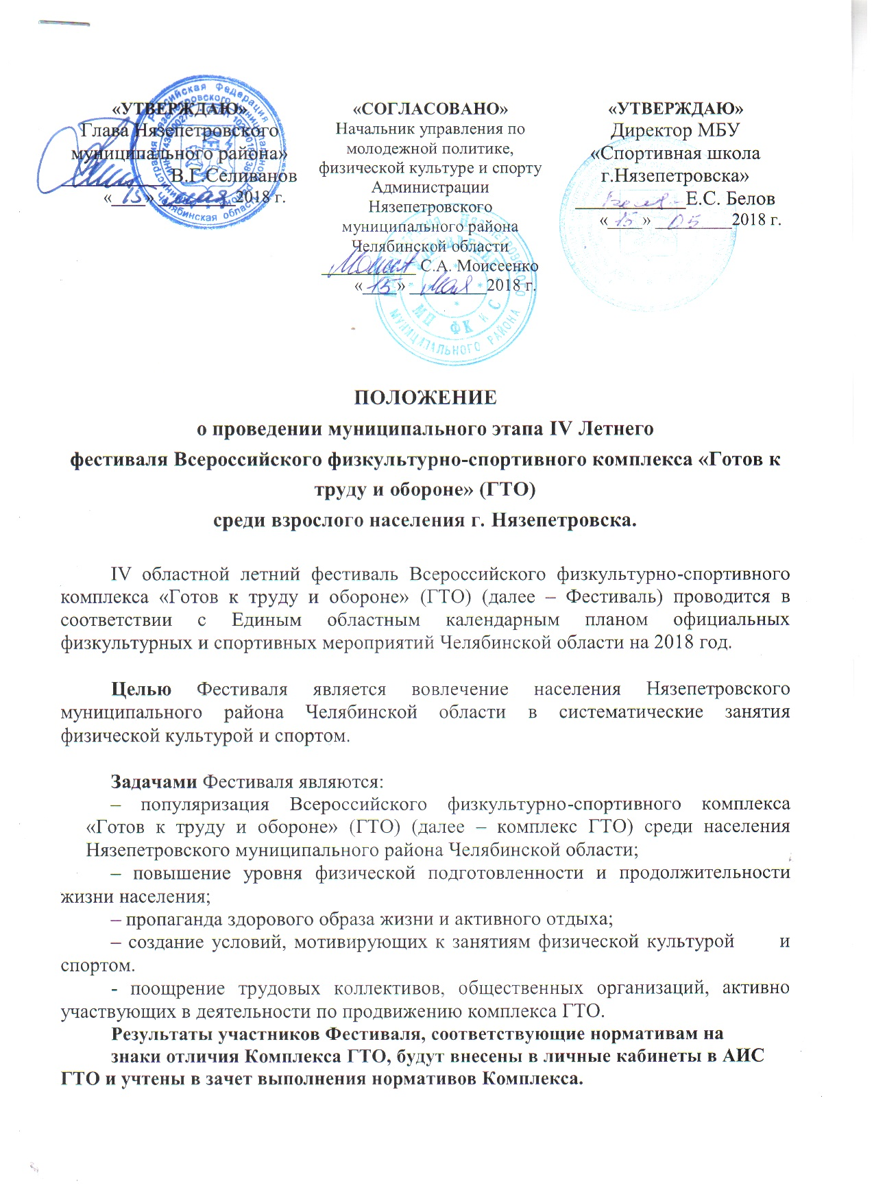

II. МЕСТО И СРОКИ ПРОВЕДЕНИЯ

I (муниципальный) этап Фестиваля будет проводиться:
31 мая 2018 года в 18.00 в спортивном зале РДК г.Нязепетровска.
2 июня в 10.00 на стадионе «Локомотив» (ул.Клубная,20)

III. ОРГАНИЗАТОРЫ МЕРОПРИЯТИЯ

Организация и проведение I этапа Фестиваля осуществляется Центром тестирования ВФСК «ГТО» г. Нязепетровска. Главный судья – Белов Е.С., администратор – Потеряева М.Н., секретарь – Алексеева Т.А., судьи - Хуснутдинов Р.В, Кулапин А.В., Якунин В.В, Шайхетдинов С.Б., Бархатов А.И.

IV. ТРЕБОВАНИЯ К УЧАСТНИКАМ И УСЛОВИЯ ИХ ДОПУСКА
К участию в фестивале ГТО допускается команды трудовых коллективов, общественных организаций города Нязепетровска. Состав команды – 5 человек. Не более 1 участника моложе 30 лет. В одной команде должна присутствовать минимум 1 девушка/женщина. Возраст участников определяется по состоянию на день проведения фестиваля ГТО.
VI ступень – 18-29 лет, VII ступень – 30-39 лет, VIII ступень – 40-49 лет, IX ступень – 50-59 лет.
Все участники должны быть зарегистрированы на государственном портале GTO.RU, иметь УИН-номер системы ГТО, по состоянию здоровья, допущенные к выполнению испытаний комплекса ГТО. Внимание! Регистрация на портале АИС ГТО является обязательным критерием для участия, так как после состязаний результаты будут вноситься в АИС ГТО.

V. ПРОГРАММА ФЕСТИВАЛЯ
Программа фестиваля состоит из испытаний (тестов) комплекса ГТО соответственно для VI – IX ступеней.

Виды спортивной программы
- Поднимание туловища из положения лёжа на спине (кол-во раз за 1 мин).
- Подтягивание из виса на высокой перекладине.
- Сгибание и разгибание рук в упоре лёжа на полу.
- Прыжок в длину с места толчком двумя ногами
- Наклон вперёд из положения стоя с прямыми ногами на гимнастической скамье.
- Бег на 60 м.
- Бег на 2000 и 3000 м.

Юноши / Мужчины
№  п/п | Вид испытания (тест) | VI ст.  18 - 29 лет | VII ст.  30 - 39 лет | VIII ст.  40 - 49 лет | IX ст.  50 - 59 лет
1 | Бег на 60 м | 60 м | 60 м
2 | Бег на 2000, 3000 | 3000 м | 3000 м | 2000 м | 2000 м
3 | Подтягивание из виса на высокой перекладине | + | + | +
4 | Наклон вперед из положения стоя на гимнастической скамье | + | + | + | +
5 | Прыжок в длину с места толчком двумя ногами | + | + | +
6 | Поднимание туловища из положения лежа за 1 мин | + | + | + | +

Девушки / Женщины
№  п/п | Вид испытания (тест) | VI ст.  18 - 29 лет | VII ст.  30 - 39 лет | VIII ст.  40 - 49 лет | IX ст.  50 - 59 лет
1 | Бег на 30 м | 60 м | 60 м
2 | Бег на 2000 | 2000 м | 2000 м | 2000 м | 2000 м
3

 | Сгибание и разгибание рук в упоре лежа на полу (на выбор) | + | + | + | +
4 | Наклон вперед из положения стоя на гимнастической скамье | + | + | + | +
5 | Прыжок в длину с места толчком двумя ногами | + | + | +
6 | Поднимание туловища из положения лежа за 1 мин | + | + | +

Условия проведения соревнований
Соревнования проводятся в соответствии с методическими рекомендациями по организации и выполнению нормативов испытаний (тестов) комплекса ГТО, утвержденными Минспортом России от 01.02.2018 г.

VI. УСЛОВИЯ ПОДВЕДЕНИЯ ИТОГОВ
Результаты участников определяются в соответствии со 100-очковой таблицей оценки результатов. Командное первенство определяется по сумме очков, набранных в видах испытаний программы фестиваля ГТО всеми членами команды отдельно в каждой соответствующей возрастной ступени комплекса ГТО.

VII. НАГРАЖДЕНИЕ
Трудовые коллективы и общественные организации набравшие наибольшую сумму очков и занявшие I, II и III место среди всех команд награждаются памятным дипломом.
X. ЗАЯВКИ И ДОПОЛНИТЕЛЬНАЯ ИНФОРМАЦИЯ
Для участия в фестивале ГТО необходимо до 29.05.2018 г. направить предварительную заявку в Центр тестирования ВФСК «Готов к труду и обороне» (ГТО) города Нязепетровска по электронной почте: nzp-dussh@mail.ru
После получения предварительных заявок, ID-номера участников проверяются в системе на соответствие.
На комиссии по допуску непосредственно в день проведения фестиваля
ГТО руководители команд представляют следующие документы:
- заявку по форме, согласно приложению №1 заверенную врачом и руководителем направляющей организации;
- паспорт (оригинал) на каждого участника;
Без предварительной заявки, отправленной в указанный срок, а также без указанных документов команды к участию в фестивале ГТО не допускаются!
Контактный телефон 8(35156)3-15-46
Напротив каждой фамилии пишется: ДОПУЩЕН (НЕ ДОПУЩЕН), ставиться подпись врача и печать. Внизу списка указывается общее количество допущенных к испытаниям, ставится подпись врача и печать медицинского учреждения

Приложение № 1
к Положению о проведении
IV летнего фестиваля
Всероссийского физкультурно-
спортивного комплекса «Готов к
труду и обороне» (ГТО)

ЗАЯВКА
От ___________________________________________________________________________________
(название организации (в соответствии с Уставом)
на участие в муниципальном этапе IV летнего фестиваля Всероссийского физкультурно-спортивного комплекса
«Готов к труду и обороне» (ГТО).

№ п/п | Фамилия. имя. отчество | Дата рождения (д.м.г.) | ID номер (УИН)  в АИС ГТО | Ступень ГТО | Виза врача
допущен.
подпись врача. дата. печать напротив каждого участника соревнований

Предварительную заявку необходимо составлять с учётом запасных участников, без визы врача.

Допущено к I этапу летнего фестиваля комплекса ГТО _________ человек

Врач ______________________________ / _________________
(ФИО) (подпись)
____________________( ДАТА) (М.П. медицинского учреждения)

Руководитель группы
(подпись. Ф.И.О. полностью)
Контактный телефон.E-mail: ______________________________________________________________

Руководитель организации ______________________________________
МП (подпись. Ф.И.О.)

